Conjeturas
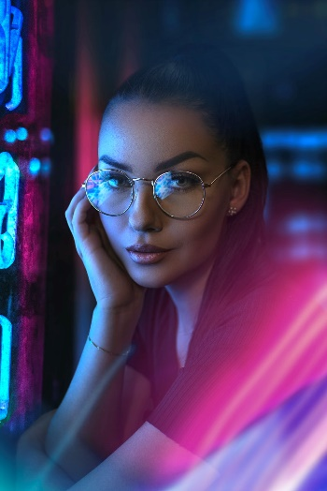
- Rellena con verbos distintos que estén en imperfecto de subjuntivo
Si (1)_________________ a nacer, apreciaría cada momento que (2)________________ con mis seres queridos y los ayudaría en todo lo que (3)__________________. Yo no sería una persona egoísta, porque si (4)_________________ de nuevo sabiendo lo que sé ahora, querría estar donde (5)__________________ ellos y apoyarlos cuando lo (6)___________________. De hecho, creo que si de pequeña (7)___________________ sabido cuánto cuestan las cosas, habría vendido mis juguetes para asegurarme de que no les (8)___________________ nada a mis padres y hermanos. Habría vendido mis órganos, incluso, sin que nadie me lo ___________________ (9), pero no mi colección de hongos. Esto es porque me interesan mucho los hongos y, si algún día me (10)___________________ mi magnífica colección, no querría seguir viviendo.

- Rellena con verbos distintos que estén en condicional
Si tuviera que repetir mi vida, (1)____________________ todo tipo de delitos aprovechando que soy menor de edad y que no me (2)___________________ en la cárcel. (3)__________________ joyerías y, con el dinero, me (4)__________________ un palacio enorme en una isla. Probablemente, si toda la isla fuera mía nadie más (5)__________________ vivir allí, así que (6)___________________ a algunas personas a vivir allí para que admiraran mi riqueza. Estar personas no (7)___________________ allí para servirme, porque para eso creo que (8)___________________ robots, sino únicamente para ver qué bien vivo yo y, de vez en cuando, decirme lo mucho que les (9)____________________ ser como yo. Y, claro, si esa vida me pareciera triste, siempre (10)__________________ la posibilidad de contratar a un biógrafo que dijera lo contrario.
- Inventa maneras de completar estas frases con verbos distintos, usando el imperfecto de subjuntivo o el condicional según convenga
- … me volvería loco/a

- ... no podría dormir tranquilo/a

- Si no estudiara en Aalto, probablemente…

- Si tuviera que recomendar algo a todos mis amigos…

- Creo que me sería difícil dar un discurso de agradecimiento si…

- Nadie me reconocería si…

- Seguramente… si me quedara atrapado/a en un ascensor.

- Me parece que… si me encontrara una billetera con mucho dinero.

- … contestaría que tengo que verlo para creerlo.

- Si pudiera cambiar una sola cosa en mi país…

- Si fuera posible, ¿qué cosas cambiarías en el mundo? Piensa al menos tres.
- Si…

- Si…

- Si…

- Rellena con verbos distinto en imperfecto de subjuntivo o condicional
Un gran problema de nuestro mundo es que nos preocupa lo que está cerca, pero no lo que está lejos. Si para nosotros todo (1)__________________ a la misma “distancia emocional”, no (2)__________________ ver cómo muere gente en las guerras o intentando cruzar una frontera. Si el futuro lejano nos (3)____________________ tanto como lo que va a suceder al día siguiente, (4)___________________ inmediatamente de destruir el planeta, les (5)___________________ a las empresas que envenenan el agua y el aire que este planeta también es suyo y, si no nos (6)___________________ caso, (7)___________________ a sus dueños escapar a los lugares menos afectados del planeta mientras los demás sufrimos las consecuencias.
De hecho, no sería necesario nada de eso, porque si los dueños de las grandes empresas (8)__________________ a la humanidad con los mismos ojos que ven a sus propios hijos, no (9)__________________ falta que nadie los (10)___________________ nada: (11)___________________ sus negocios al servicio de los demás y no (12)__________________ todo el rato en cuántos millones van a heredar sus hijos. Y tampoco (13)__________________ nadie en ninguna guerra. La misma idea de acabar con otro ser humano (14)__________________ tan incomprensible que ni siquiera en las películas (15)__________________ villanos. Y si en alguna película (16)_________________ alguno, probablemente se le (17)___________________ terapia para ayudarlo a salir de su locura.
Puede sonar raro, pero el ser humano es capaz de cosas muy hermosas. Solo (18)___________________ que nuestra imaginación (19)___________________ donde no llegan los ojos y que quienes cuentan aquello que no podemos imaginar no (20)___________________ otro objetivo que contar la verdad.

